Utilizza la seguente tabella per rispondere alle 2 prossime domande:

Marchio di automobili | Modello di automobile | Prezzo (€)
Toyota | RAV4 | 35.000
Ford | F-Series | 38.000
Tesla | Model 3 | 80.000
Honda | Civic | 27.600

- Qual è l’automobile più cara nella tabella?
  - Toyota RAV4
  - Ford F-Series
  - Tesla Model 3
  - Honda Civic

- Quale sono le automobile più economiche nella tabella?
a) Toyota RAV4* b) Ford F-Series
c) Tesla Model 3 d) Honda Civic*

- Il diagramma sottostante indica l’altalena di un bambino.

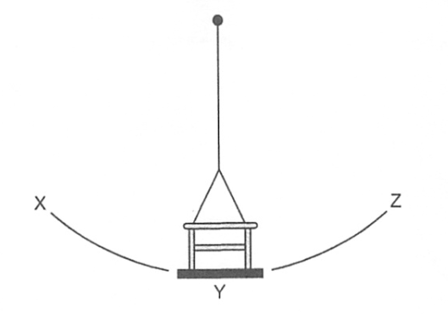
L'altalena viene rilasciata dal punto X.
Quale movimento consiste in un periodo di oscillazione?
- Da X a Y
- Da X a Z
- Da X a Z e indietro a X
- Da X a Z e indietro a Y
Risposta: C

- Chi era il capitano del Titanic quando affondò il 15 Aprile 1912?
*Edward Smith
Cristoforo Colombo
Jack Sparrow
David Greene

- $\int{\frac{x+ \sin{x}}{1+ \cos{x}} dx}$ è uguale a:
  - $\log\left|1+ \cos{x}\right|+c$ *b. $\log\left|1+ \sin{x}\right|+c$ c. $x- \tan{x}+c$ d. $x \tan{\frac{x}{2}}$

Nelle seguenti due domande, seleziona le parole le cui parti sottolineate differiscono nella pronuncia dalle altre 3.
- A. amazing *B. charge C. female D. taste
- *A. break B. breath C. thread D. tread
- Uno studente imposta un circuito utilizzando una batteria composta da quattro celle, un resistore R, due lampade identiche P e Q e un interruttore. Il circuito è mostrato in Fig. 6.1.
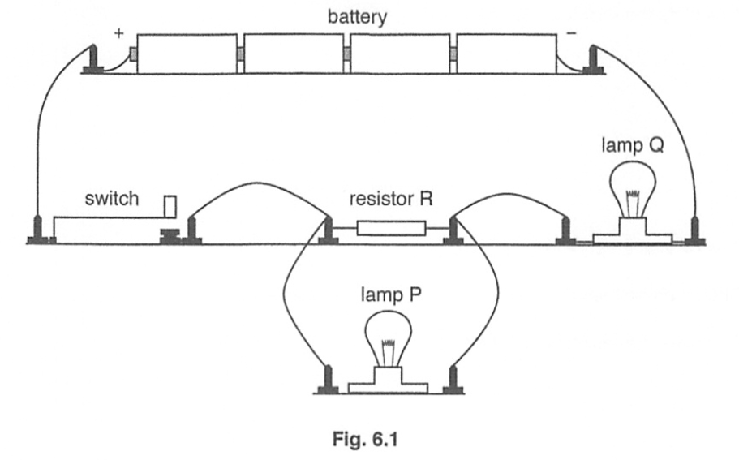

- Spiega perché in questo circuito la corrente della lampada Q è maggiore della corrente della lampada P.
Risposta: La lampada P è collegata in parallelo al resistore R, quindi ha una corrente inferiore rispetto a Q.

- Spiega perché in questo circuito la lampada Q ha una resistenza diversa dalla lampada P anche se sono lampade identiche.
Risposta: Poiché V=IR, dato che P ha una resistenza meno efficace essendo connesso in parallelo con R.

V F* 9. Gli Stati Uniti hanno 52 stati.
V F 10. Neil Armstrong è stata la prima persona a camminare sulla Luna.
11. Gli USA sono entrati nella Prima Guerra Mondiali nel 1917. Vero o Falso?
____ 12. Vero o Falso*. Parigi è la capitale d’Italia.

